Fecha: domingo 11 de Junio de 2016
Boletín de prensa Nº 125

CON JORNADA PEDAGÓGICA Y RECREATIVA, ALCALDÍA DE PASTO SENSIBILIZA A ADULTOS SOBRE TRABAJO INFANTIL EN PLAZA DE MERCADO POTRERILLO

En un recorrido por los diferentes sectores de la plaza de mercado Potrerillo en el que se sensibilizó a los adultos sobre la problemática de trabajo infantil y con la entrega de manillas a los niños y niñas quienes en adelante no permitirán que sean utilizados para llevar a cabo ningún tipo de actividad laboral, se conmemoró el Día Mundial Contra el Trabajo Infantil, evento organizado por la Alcaldía de Pasto a través de la Secretaría de Bienestar Social, la Dirección de Plazas de Mercado y la Fundación S.O.S Abrázame.

La jornada que se llevó a cabo en las bodegas unidas de la plaza, contó con la presencia de más de cien infantes, hijos de los usuarios del mercado, informó la Secretaria de Bienestar Social, Karol Eliana Castro Botero, quien aseguró que en las plazas es donde más se evidencia el trabajo infantil. La funcionaria informó que en un alianza con la Fundación S.O.S Abrázame, se trabajará todos los sábados en la jornada de la mañana, diferentes actividades para que los pequeños tengan la posibilidad de divertirse a través de ejercicios integrales que combinan la pedagogía la lúdica y la recreación.

El evento que buscó prevenir y erradicar el trabajo infantil en las plazas de mercado, contó con la presencia de la Gestora Social Martica Guerrero de Obando quien se declaró la nueva madrina de todos los niños y niñas de este sector, al tiempo que manifestó su preocupación por la cruda realidad que viven decenas de pequeños que se ven obligados a realizar alguna labor para generar ingresos a sus familias que en su mayoría son de escasos recursos económicos.

Cielo Valentina Ibáñez Rodríguez de 10 años de edad, agradeció a todas las entidades que hicieron posible el evento y recordó a los padres de familia que los niños merecen ser felices y realizando solo una actividad, divirtiéndose.

Finalmente la directora de Plazas de Mercado Blanca Luz García, aseguró que todos los niños y niñas que a diario están en este sector, podrán asistir en adelante los sábados desde las 8:30 de la mañana a bodegas unidas, para participar de actividades lúdicas que serán lideradas por la Fundación S.O.S Abrázame.

Información: Secretaria de Bienestar Social, Karol Eliana Castro Botero. Celular: 3132943022

TRABAJADORES DE LA PLAZA DE MERCADO EL TEJAR, RECIBEN CARNÉ EN MANIPULACIÓN DE ALIMENTOS

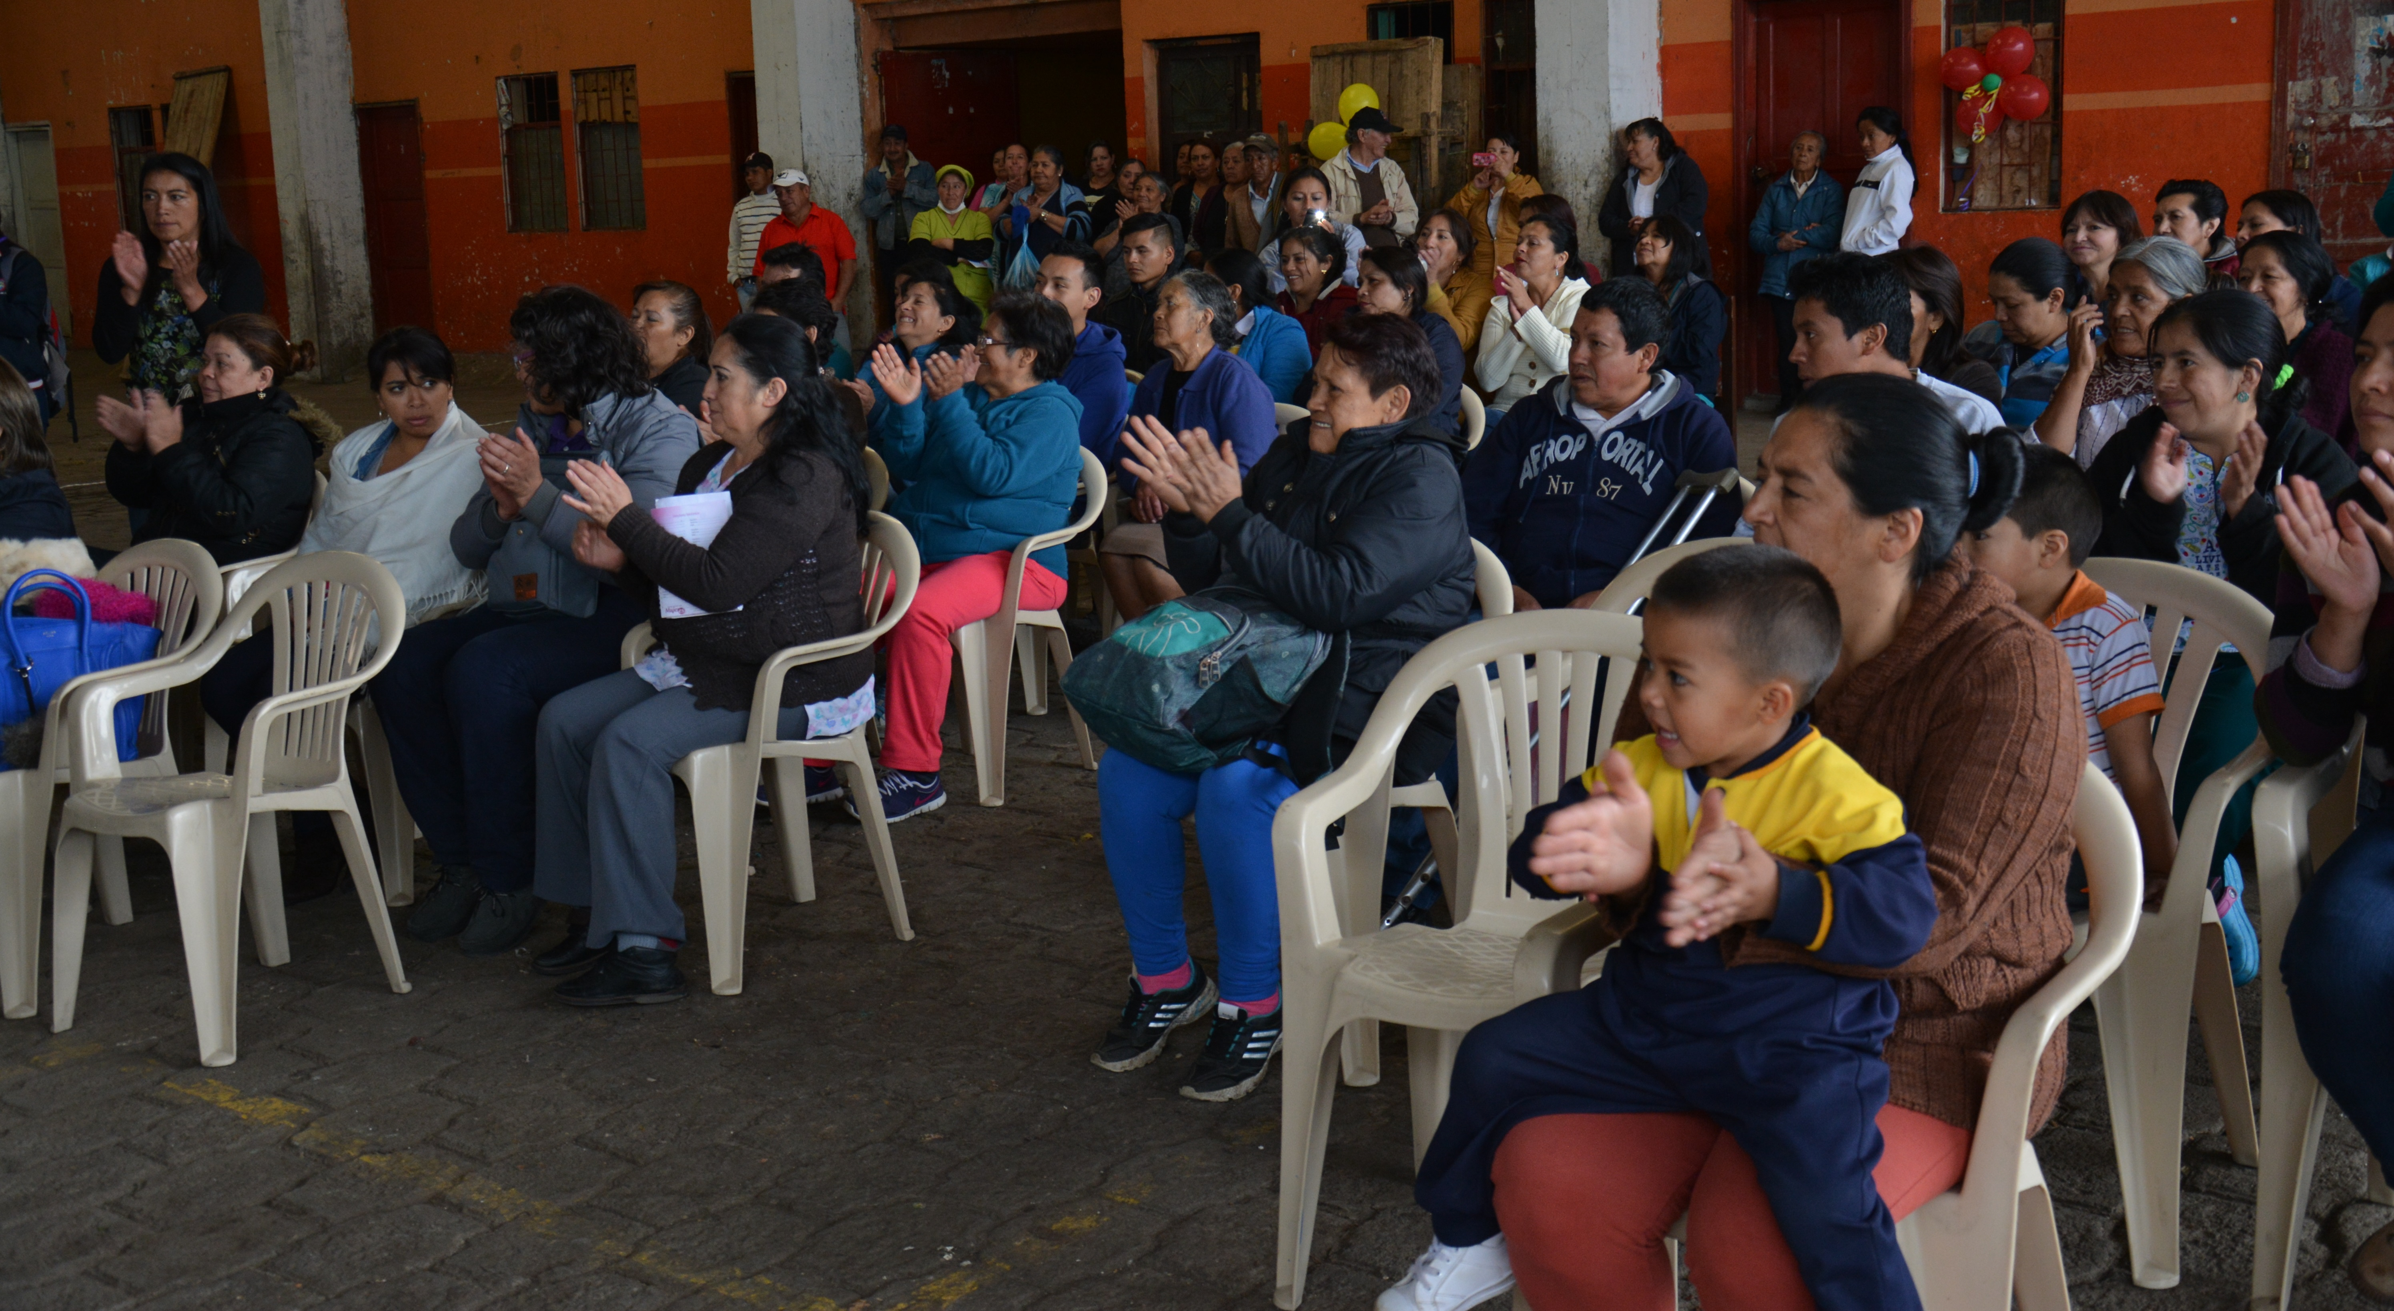

En un acto especial, los trabajadores de la plaza de mercado El Tejar, recibieron su carné de manipulación de alimentos, luego de participar de las capacitaciones realizadas bajo el liderazgo de la Dirección de Plazas de Mercado y el acompañamiento de la Secretaría de Salud.

Carmen Del Socorro Timará, trabajadora de la plaza de mercado, destacó el acompañamiento de la Alcaldía de Pasto que ha permitido fortalecer distintos temas como la colocación de las basuras. “Estamos agradecidos y todo lo que venimos trabajando de la mano con la Administración nos permite mejorar la atención al usuario y prestar un servicio de calidad”, puntualizó.

La Directora de Plazas de Mercado, Blanca Luz García, manifestó que la iniciativa busca sensibilizar a los trabajadores sobre la higiene en la manipulación de alimentos que exige el uso de indumentaria, limpieza en sus lugares de trabajo, disposición adecuada de los residuos y buenas prácticas en la comercialización de los alimentos.

La jornada contó con el acompañamiento de la Gestora Social, Martica Guerrero de Obando, quien en nombre del alcalde de Pasto, Pedro Vicente Obando Ordóñez extendió un mensaje de felicitación a los trabajadores de la plaza por su responsabilidad y compromiso, que se evidencia en la organización y calidad del servicio. “Desde la Administración Municipal, seguiremos trabajando para impulsar las iniciativas que ellos tengan y servirles en lo que necesiten”.

Información: Directora Administrativa de Plazas de Mercado, Blanca Luz García Mera. Celular: 3113819128

PROGRAMACIÓN ONOMÁSTICO SAN JUAN DE PASTO 2016

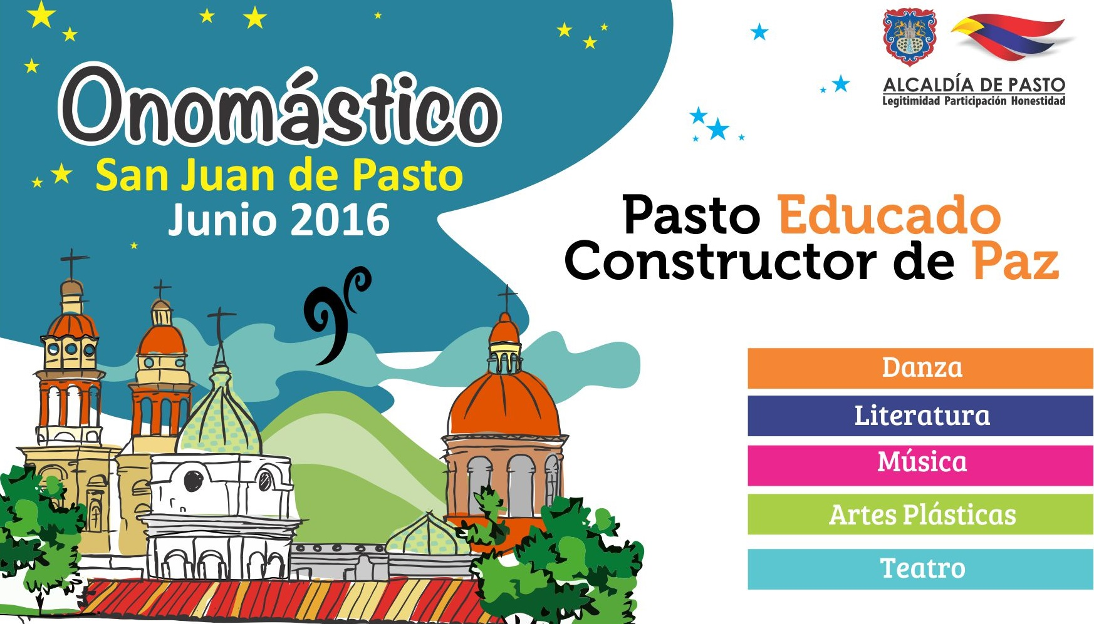

La Alcaldía de Pasto convoca a la ciudadanía a participar de las actividades gratuitas que se tienen programadas para el Onomástico San Juan de Pasto 2016. Desde este lunes 13 hasta el miércoles 15 de junio en la Cámara de Comercio de 9 de la mañana a 5 de la tarde, se realizará la exposición fotográfica ‘Corregimientos de Pasto’. Así mismo, el 15 de junio se dará apertura al foro de cultura ciudadana: ‘Imaginarios de ciudad posible en un entorno de paz’ que se llevará a cabo a las 2 de la tarde en el auditorio de la Institución Universitaria Cesmag.

La programación completa del Onomástico puede consultarse en la página web www.pasto.gov.co o adquirirse de manera física en el Centro Cultural Pandiaco.

Información: Secretario de Cultura, José Aguirre Oliva. Celular: 3012525802

Oficina de Comunicación Social
Alcaldía de Pasto

